Comunicado do Centro de Coordenação de Contingência do Novo Tipo de Coronavírus, 5 de Abril de 2020

Centro de Coordenação de Contingência não exclui qualquer programa de tratamento mais eficaz - Nas últimas 24 horas registou-se em Macau mais um novo caso confirmado de pneumonia causada pelo novo tipo de coronavírus

O Médico-Adjunto da Direcção do Centro Hospitalar Conde de São Januário, Dr. Lo Iek Long anunciou na conferência de imprensa do Centro de Coordenação de Contingência do Novo Tipo de Coronavírus, domingo (5 de Abril) que, nas últimas 24 horas, foi diagnosticado um (1) novo caso confirmado de pneumonia causada pelo novo tipo de coronavírus, totalizando, em Macau, quarenta e quatro (44) casos. Os primeiros dez (10) casos tiveram alta após recuperação. Dos trinta e quatro (34) doentes confirmados actualmente internados, um (1) foi classificado como caso grave e trinta e três (33) com sintomas ligeiros. Há vinte e um (21) casos internados na enfermaria de isolamento do CHCSJ para tratamento e treze (13) na enfermaria de isolamento do Centro Clínico de Saúde Pública de Coloane. O 18.º doente ainda necessita de ventilador para assistência respiratória, mas o estado de saúde está a tornar-se gradualmente estável. Os indicadores de inflamação no sangue têm uma tendência de queda e está submetido a um tratamento activo. Entre os doentes com sintomas ligeiros, há dois (2) que apresentam febre e sem dificuldades respiratórias, e um (1) necessita de oxigénio de baixo fluxo apesar do estado de saúde está a melhorar progressivamente.
Até às 14 horas do dia 5 de Abril, em Macau, no total, foram registados 3.679 casos suspeitos, dos quais, 44 foram casos confirmados e 3.633 foram afastados, existindo 2 casos a aguardar resultados laboratoriais. Há 147 casos de contacto próximo e 117 pessoas concluíram o isolamento. As 30 pessoas de contacto próximo foram encaminhadas para observação médica no Centro de isolamento médico provisório (incluindo os 6 residentes de Macau que regressaram por iniciativa própria de Hubei). Nas últimas 24 horas, foram analisadas, pelo Laboratório de Saúde Pública, 512 amostras. Na Urgência Especial do Centro Hospitalar Conde de São Januário, foram submetidos a exames cinco (5) casos suspeitos, dos quais um (1) foi confirmado, dois (2) foram afastados, e dois (2) casos cujos resultados dos testes ainda estão pendentes.

Sobre a adopção de medicamentos tradicionais chineses ou não no programa de tratamentos, o Dr. Lo Iek Long indicou que actualmente há muitas opções de medicamentos para os tratamentos antivirais, e de acordo como o programa de tratamentos nacional, não é adequado que seja administrado a um doente dois ou mais tipos de medicamentos antivirais. O Centro Hospitalar Conde de São Januário continuará a prestar a atenção aos tratamentos e programa de administração de medicamentos que estão a ser usados em vários locais não sendo excluída a administração de medicamentos tradicionais chineses, bem assim, melhorar o programa de tratamentos de Macau conforme documentos médicos e evidência clínica mais actualizados.
Em relação à pergunta sobre a ocorrência de sequelas nos casos recuperados, o Dr. Lo Iek Long referiu que, em Macau, uma grande proporção dos doentes ainda está em tratamento e estão a ser acompanhados de perto, para que haja noção da evolução clinica real, mas como acontece um pouco por todo o mundo, quando há problemas respiratórios, sem evolução para pneumonia, as possibilidades de ocorrerem sequelas após a recuperação é bastante reduzida. Pelo contrário caso a infecção pulmonar seja extensa e a pneumonia seja prolongada, ou o doente precise de ventilador, há maior possibilidade à ocorrência de sequelas.
Relativamente à capacidade da resposta e de recursos humanos do sistema médico de Macau, acrescentou-se que, com base nas condições internas, por enquanto, a proporção dos doentes confirmados em Macau representa 14,7% das camas hospitalares de isolamento por pressão negativa (total de 232 camas). Actualmente, o pessoal que fornece o rastreio de despistagem, diagnóstico e tratamento para doentes da pneumonia causada pelo novo tipo de coronavírus é oriundo de diferentes departamentos, constituindo assim uma equipa de trabalho especial. Os trabalhadores desta equipa são suficientes. Os Serviços de Saúde adquiriram reagentes e medicamentos em número suficiente e fornecem formação em controlo de infecção e aparelhos individuais de protecção para cada profissional de saúde da linha de frente.
Quanto aos factores externos da acessibilidade do sistema médico, isto depende do número de novos casos que apareçam em determinada unidade do tempo. Desde o começo da 2.ª onda de surtos epidémicos que teve inicio a 15 de Março, houve registo, até à data, de 34 novos casos confirmados em Macau. Em média foram confirmados, por dia 1,6 casos e há uma tendência de queda nos últimos dias. Há a possibilidade de uma redução do número de casos nos próximos dias; mas pode ocorrer, havendo um risco sério, de surto e propagação na comunidade, por outro lado, actualmente há um grande número de indivíduos que estão submetidos à observação médica, dos quais, também há risco de incidência, pelo que, apela-se novamente aos cidadãos para que cumpram de forma escrupulosa as medidas antiepidémicas.
Finalmente, no que diz respeito ao estágio em hospital dos finalistas em medicina a pedido das instituições de formação, alguns finalistas em medicina participaram num curso de formação com duração de 12 meses, para se inteirarem do sistema médico local. Em resposta à situação epidémica, o curso foi suspenso, mas uma grande parte dos formandos inscreveu-se voluntariamente no trabalho antiepidémico realizado no Centro Hospitalar Conde de São Januário, nos postos de inspecção médica nas fronteiras, etc. Agradecendo particularmente o esforço altruísta e acredita-se que esta função possa facilitar o desenvolvimento do seu profissionalismo. Tendo em conta que o programa de formação destes finalistas será retomado a 7 de Abril, as instituições de formação irão equilibrar o progresso de formação e a segurança dos formandos. Se estes estagiarem no hospital, o hospital providenciará ainda um local de trabalho de baixo risco, de modo a garantir ao seu alcance a segurança dos formandos.
A Coordenadora do Núcleo de prevenção e doenças infeciosas e vigilância da doença do Centro de Prevenção e Controlo da Doença, Dr.ª Leong Iek Hou, informou que, no dia 4 de Abril, mais 14 indivíduos foram submetidos à observação médica, dos quais 12 são residentes de Macau e 2 não residentes de Macau. Até ao dia 4 de Abril, foram enviados no total para a observação médica 3.748 indivíduos. Em observação médica estão ainda 1.537 indivíduos, dos quais 1.532 em observação médica em hotéis designados e 5 em observação médica na instalação dos Serviços de Saúde.
A Dr.ª Leong Iek Hou apresentou a pesquisa epidemiológica do caso confirmado 44º. O doente, do sexo masculino, residente de Macau, com 53 anos de idade, vive de forma permanente no Reino Unido, sendo marido do 40.º caso e o pai do 41.º caso diagnosticados em Macau. Até ao dia 25 de Março esteve na sua casa em Winchester, Reino Unido. Negou ter visitado uma instituição médica local e negou entrar em contacto com pessoas com sintomas relacionados com problemas do tracto respiratório.

O doente e os seus 5 parentes (incluindo os 40.º e 41.º doentes confirmados) apanharam o vôo CX250 da Cathay Pacific (assento n.º 22K) no dia 26 de Março, com a partida de Aeroporto Internacional de Heathrow em Londres, Reino Unido e chegaram ao Aeroporto Internacional de Hong Kong na tarde do dia 27. Na noite do mesmo dia, foram transportados até Macau pelo transporte exclusivo do Gabinete de Gestão de Crises do Turismo através da Ponte Hong Kong-Zhuhai-Macau. De acordo com as medidas de quarentena dos Serviços de Saúde naquela altura, o homem foi submetido à observação médica no Hotel Dragão Royal no prazo do dia 27 até ao dia 31.
No dia 31 de Março, foram realizados testes de zaragatoa nasofaríngea os resultados confirmados positivos para o novo tipo de coronavírus, à sua mulher e filho. O doente naquele foi encaminhado para observação médica no Centro de isolamento médico provisório porque foi considerado como caso de contacto próximo. As duas amostras dos testes de zaragatoa nasofaríngea realizadas a 31 de Março e a 1 de Abril foram negativas para o novo tipo de coronavírus. No dia 2 de Abril, o homem manifestou dores de garganta, tosse e também na noite do dia 3 de Abril febre com dores em todo o corpo. No dia 5 de Abril, domingo, realizou o teste de zaragatoa nasofaríngea o resultado foi positivo para o novo tipo de coronavírus, o doente foi confirmado para a pneumonia causada pelo novo tipo de coronavírus. O doente está em condições clínicas consideradas normais e internado na enfermaria de isolamento do Centro Hospitalar Conde de São Januário para tratamento.
Os três familiares que o acompanharam no mesmo vôo (foram organizado para observação em isolamento) e os passageiros nas duas filas dos assentos dianteiros e traseiros do caso foram classificados como indivíduos de contacto próximo; e os outros passageiros no mesmo vôo são classificados como indivíduos de contacto normal. Apela-se aos indivíduos que apanharam o mesmo vôo com o caso confirmado para ligarem para o Centro de Coordenação de Contingência (28700800) para o devido acompanhamento pelas autoridades, de acordo com os assentos a bordo. Foram enviadas informações relacionadas com vôo para o Centro da Protecção de Saúde do Departamento de Saúde de Hong Kong.
Sobre a situação epidémica na Província de Cantão (Guangdong) a Dr.ª Leong Iek Hou explicou que a epidemia está menos intensa. Em resposta aos 5 casos importados na Província de Cantão (Guangdong) nos últimos dias, o Governo continuará a avaliar de forma abrangente a situação relevante e a rever os riscos; sendo que as medidas antiepidémicas existentes serão mantidas, mas devido à rápida evolução epidémica, não está excluída a actualização oportuna das medidas.
A Chefe do Departamento dos Serviços de Turismo, Dr.ª Inês Chan, deu informações sobre o número de pessoas em observação médica nos 11 hotéis designados pelo Governo (no presente, não há pessoas que estão em isolamento no Hotel METRÓPOLE), bem como o n.º de apoio apresentado pelos residentes de Macau que estão na província de Hubei e os seus familiares acompanhados.
O Chefe da Divisão de Operações e Comunicações do Corpo de Polícia de Segurança Pública, Dr. Ma Chio Hong, explicou os encaminhamentos dos visitantes provenientes de áreas de alta incidência para os postos de exame médico temporários, a situação da cidade e a situação das entradas e saídas de Macau.
A chefe da Divisão de Educação Pré-Escolar e Ensino Primário da Direcção dos Serviços de Educação e Juventude, Dra. Ng Mei Kei respondeu às perguntas sobre os entrevistas de inscrição das crianças no ensino infantil pela primeira vez, o reinício das aulas, e entre outros.
Estiveram presentes na conferência de imprensa o Médico-Adjunto da Direcção do CHCSJ, Dr. Lo Iek Long, a Chefe do Departamento de Licenciamento e Inspecção da Direcção dos Serviços de Turismo, Dr.ª Inês Chan, o Chefe da Divisão de Operações e Comunicações do Corpo de Polícia de Segurança Pública, Dr. Ma Chio Hong, a chefe da Divisão de Educação Pré-Escolar e Ensino Primário da Direcção dos Serviços de Educação e Juventude , Dra. Ng Mei Kei , e a Coordenadora do Núcleo de Prevenção e Doenças Infecciosas e Vigilância da Doença do Centro de Prevenção e Controlo da Doença, Dr.ª Leong Iek Hou.

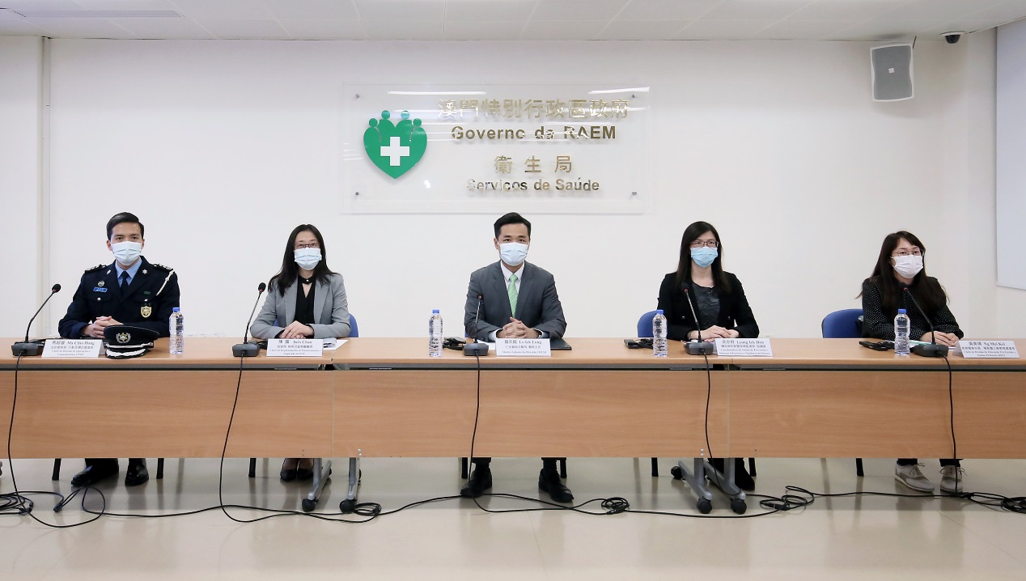
Foto: Centro de Coordenação de Contingência não exclui adoptar programas de tratamentos mais eficazes

